Sprendimas LD2 derinimo užduočiai 01

Klaida 01
Variantas su klaida.
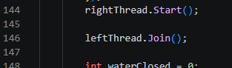
Kodas su klaida. Privalo matytis eilučių numeriai.
Ištaisytas variantas.
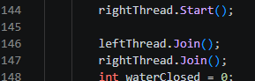
Kodas be klaidos. Privalo matytis eilučių numeriai.
Trumpas klaidos aprašymas. Klaida 147-oje eiluėje. Nebuvo rightThread.Join(), todėl buvo kviečiamas rightOpen ir rightClosed masyvai nepabaigus jų rašyti.

